Alergia na pyłki drzew i żywność – reakcje krzyżowe
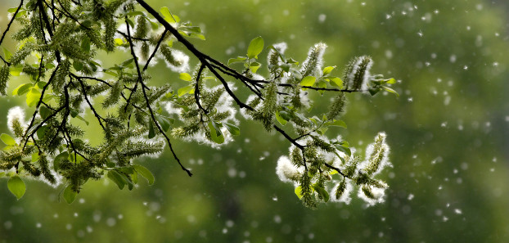 Wiosna to ciężki okres dla alergików, zwłaszcza tych uczulonych na alergeny pyłków drzew.

Najczęstsze objawy to:
- uporczywy katar,
- łzawienie oczu,
- kaszel- zwłaszcza w nocy.

Główną przyczyną wiosennych problemów z układem oddechowym oraz zapaleniem spojówek są alergeny pyłku brzozy i spokrewnione z nią alergeny pyłku leszczyny i olszy.
<img width="600" height="396" src="https://ncez.pzh.gov.pl/wp-content/uploads/2021/01/forest-2165356_640264_auto_600x600.jpg" alt="" srcset="https://ncez.pzh.gov.pl/wp-content/uploads/2021/01/forest-2165356_640264_auto_600x600.jpg 600w, https://ncez.pzh.gov.pl/wp-content/uploads/2021/01/forest-2165356_640264_auto_600x600-480x317.jpg 480w" sizes="(min-width: 0px) and (max-width: 480px) 480px, (min-width: 481px) 600px, 100vw" class="et-waypoint et_pb_animation_off et_pb_animation_off_tablet et_pb_animation_off_phone wp-image-10698" />
Alergia na pyłki. Wśród osób reagujących sezonowo na alergeny wziewne, objawy ze strony układu oddechowego są zbieżne z kalendarzem pylenia roślin. Często objawy alergii (pyłkowicy) są mylone z przeziębieniem czy infekcjami, dlatego jeśli cyklicznie, co roku pojawiają się te same problemy zdrowotne, warto skonsultować się z lekarzem alergologiem.
Najczęściej uczulają pyłki:
- leszczyny – czas pylenia rozpoczyna się już pod koniec stycznia,
- olszy - czas pylenia rozpoczyna się na przełomie lutego i marca,
- brzozy - czas pylenia rozpoczyna się na przełomie kwietnia i maja.
Reakcje krzyżowe – pyłki i żywność- czyli dwa uczulenia naraz. Objawy uczulenia mogą powodować zarówno alergeny pyłku roślin jak również alergeny obecne w żywności. Mówimy wówczas o reakcjach krzyżowych, gdy jedno przeciwciało reaguje z co najmniej dwoma alergenami. Może to dotyczyć np. jednej grupy alergenów – w przypadku pyłku traw, jak również między różnymi grupami np. pyłkiem drzew i owocami, warzywami (kontakt z alergenem wziewnym powoduje nadwrażliwość na alergen pochodzący z żywności). W przypadku alergenu pyłku leszczyny obserwuje się u 15-20% chorych nadwrażliwość na niektóre owoce jabłko, brzoskwinię, gruszkę, orzechy laskowe. Podobną zależność obserwuje się też u chorych dzieci z alergią na pyłek olszy i brzozy. U części małych pacjentów z alergią na pyłek brzozy, z czasem obserwuje się nadwrażliwość nie tylko na jabłko, ale także na seler i/lub marchew.
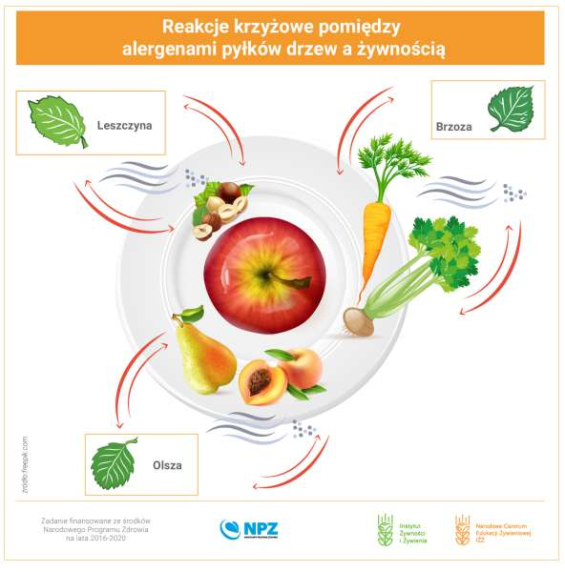

Typowe alergie krzyżowe rzadko pojawiają się u najmłodszych dzieci - zwykle dotyczą starszych dzieci i dorosłych. Alergia wziewna pojawia się często dopiero w okresie dojrzewania. Warto jednak wiedzieć, że jeśli u naszego dziecka zostanie stwierdzone uczulenie na pyłki lub sierść zwierząt, po jakimś czasie może wystąpić też alergia na konkretne warzywa, owoce lub mięso.
Dobrze wiedzieć, jakie alergeny lubią występować w parach:
- pyłek brzozy - pyłki leszczyny, olszy, dębu, grabu, buku, owoce pestkowe. Uczulenie może wywołać także zjedzenie selera (bardzo częste!), jabłka, gruszki, moreli, wiśni, czereśni, kiwi, brzoskwini, mango, marchewki, maku, pieprzu;
- pyłek leszczyny - pyłek drzew brzozy, olszy, dębu, grabu, buku, orzech laskowy;
- pyłek traw - melon, arbuz, pomidor, ziemniaki, pomarańcze, orzechy ziemne, mąka (żyto, pszenica);
- pyłek bylicy - seler, marchew, przyprawy;
- roztocze kurzu domowego - skorupiaki, np. krewetki, kraby, ostrygi, ślimaki;
- grzyby Alternaria alternata - grzyby Cladosporium herbarum, Candida albicans, Aspergillus fumigatus, Penicillium citrinum, Fusarium solan, lateks;
- mleko krowie - mleko kozie (aż w 90 proc. przypadków występuje reakcja krzyżowa), mleko owcze, wołowina i cielęcina (tylko 10 proc.);
- białko jaja kurzego - jaja gęsie, kacze, alergia na drób, pierze, czasem zła reakcja na szczepionki produkowane na zarodkach kurzych;
- sierść kota - kilka procent uczulonych źle reaguje na mięso wieprzowe;
- l ateks gumy naturalnej - banan, awokado, kiwi, papaja, ananas, melon, mango, grejpfrut, seler, ziemniak, orzech, pomidor, owoce pestkowe (dotyczy zwłaszcza dzieci po licznych operacjach, które miały częsty kontakt z lateksowymi rękawiczkami);
- pszenica - alergia na żyto, sezam, kukurydzę, owies;
- jad pszczoły - jad osy lub szerszenia.

Lekarz stwierdza alergię krzyżową, wtedy gdy z badań wynika, że dziecko uczulone jest na alergeny, które w swoim składzie mają pewne wspólne cząsteczki białkowe, zwane fachowo epitopami. Epitopy to fragmenty antygenu, które pobudzają układ odpornościowy. Identyczne lub bardzo podobne substancje powodują pobudzenie przeciwciał IgE, co z kolei prowadzi do reakcji alergicznych i objawów uczuleniowych. Podobieństwo tych białek musi wynosić przynajmniej 70 proc. Żeby organizm zareagował na owe podobne białko w identyczny sposób jak na alergen, mija zwykle trochę czasu. Reakcja może być bardzo różna. Niestety - czasem dość groźna.
Typowe objawy alergii krzyżowej w większości przypadków są identyczne jak w zwykłej alergii:
- wodnisty katar,
- kaszel,
- pojawia się obrzęk krtani, czasem duszność,
- oczy łzawią, może dojść do zapalenia spojówek,
- na skórze pojawia się pokrzywka lub inna swędząca wysypka,
- czasem biegunka (nawet z krwią),
- zdarza się (na szczęście dość rzadko), że objawem jest groźny wstrząs anafilaktyczny. To silna, dotycząca całego organizmu, reakcja uczuleniowa. Oprócz biegunki (lub silnych skurczów brzucha) chory czuje swędzenie na całym ciele, pojawia się rumień, gwałtownie spada ciśnienie krwi, przez co serce nie pracuje jak należy, pojawiają się trudności w oddychaniu. Czasem mogą wystąpić zaburzenia świadomości. To groźna sytuacja wymagająca natychmiastowej pomocy lekarza, najlepiej w szpitalu.
Najczęściej jednak reakcja nie ma tak dramatycznego przebiegu, choć dla chorego dziecka jest uciążliwa. Doświadczony alergią krzyżową mały pacjent czuje pieczenie, świąd, obrzęk gardła i języka. Pojawia się zaczerwienienie i wysypka wokół ust. Są to typowe objawy ze- społu anafilaksji jamy ustnej.
Zespół alergii jamy ustnej. Reakcje krzyżowe pomiędzy zbliżonymi pod względem budowy chemicznej alergenami inicjują rozwój zespołu alergii jamy ustnej OAS (ang. oral allergy syndrome). W Polsce pyłek brzozy jest alergenem, który najczęściej powoduje OAS, a także pyłek olszy, leszczyny, dębu i buku.
U chorych pojawiają się charakterystyczne zmiany w postaci:
- pokrzywki kontaktowej,
- obrzęku w obrębie jamy ustnej,
- łzawienia i zapalenia spojówek,
- chrypki,
- duszności wywołanej obrzękiem krtani.
Opisane objawy mogą występować pojedynczo, a więc nietypowo np. tylko zapalenie spojówek, bądź jedynie świąd jamy ustnej i palców, gdzie nastąpił bezpośredni kontakt z alergenem.
Zaleca się, aby chorzy na OAS przed zjedzeniem nowego owocu lub warzywa trzymali go w palcach przez pewien czas. Jeśli w przeciągu pół godziny nie wystąpią objawy, wówczas można wziąć do ust mały kęs i trzymać go przez kilkanaście minut nie połykając. Stosowanie takiej techniki jest pomocne w prostym diagnozowaniu nietolerancji na dany owoc/warzywo przez pacjenta. Zaobserwowano, że nietolerancja na owoce i warzywa związana z OAS w przeciwieństwie do alergii pokarmowych, występuje zwłaszcza u osób dorosłych niż dzieci.
Na podstawie badań nad alergiami krzyżowymi stwierdzono, iż wśród małych pacjentów uczulonych na alergeny pyłku brzozy, objawy OAS /Ustny zespół uczuleniowy/ występowały najczęściej po zjedzeniu jabłka, rzadziej marchwi i selera. W przypadku konsumpcji jabłka i marchwi objawy dotyczyły głównie jamy ustnej (świąd, obrzęk w obrębie jamy ustnej, pieczenie), natomiast po spożyciu selera częściej występowały niepożądane objawy ze strony przewodu pokarmowego (nudności, zgaga).
Jak sobie radzić z alergią krzyżową u małego pacjenta:
- Niezbędna wizyta u lekarza. Zanim lekarz stwierdzi, że dziecko cierpi z powodu alergii krzyżowej, przeprowadzi dokładny wywiad. Warto przed wizytą przypomnieć sobie, co dziecko ostatnio jadło, jak spędzało czas (czy np. było na wycieczce poza miastem), z jakiego rodzaju pyłkami mogło mieć wtedy kontakt. Oczywiście to nie wystarczy - lekarz zapewne zaleci zrobienie testów. Jednak dobry wywiad pomoże wybrać najwłaściwszy ich rodzaj. Mogą to być testy punktowe (pomocne przy alergii wziewnej i pokarmowej) lub płatkowe (wykonuje się je, by wykryć, co jest przyczyną alergii kontaktowej). Być może wystarczy tylko pobranie niewielkiej ilości krwi, by w laboratorium wykonać badanie swoistych przeciwciał IgE.
- Wprowadzenia zmian żywieniowych. Niezależnie od wybranej przez lekarza metody, jeśli wynik będzie pozytywny, rodziców i dziecko czeka mała rewolucja w trybie życia, a przede wszystkim żywienia. Niezbędne będzie wykreślenie z menu dziecka potraw, które zawierają choćby śladowe ilości szkodliwych pokarmów. Konieczne, przynajmniej przez jakiś czas, będzie również podawanie mu leków przeciwalergicznych doustnych i miejscowych, zależnie od rodzaju i nasilenia objawów chorobowych.
- Warto spróbować odczulania. To skuteczny (szczególnie u dzieci uczulonych na pyłki roślinne) sposób na powrót do zdrowia.
- Unikanie stresu i intensywnej aktywności fizycznej. Ponieważ reakcje krzyżowe zdecydowanie częściej występują przy okazji stresu i dużego wysiłku, warto go oszczędzać dziecku. To nie znaczy, że należy mu zabraniać normalnej aktywności. Ale może lepiej nie zapisywać go na intensywne zajęcia sportowe ani nie wymagać, by było najlepsze w swojej grupie w przedszkolu. Życie dziecka z alergią wymaga pewnych ograniczeń, ale może być radosne.
Warto pamiętać:
Dzieci uczulone na alergeny pyłków drzew mogą być narażone na nietolerancję niektórych owoców, warzyw, co jest następstwem reakcji krzyżowych pomiędzy alergenami wziewnymi i pokarmowymi. Z tego powodu warto obserwować reakcję organizmu i konsultować wszystkie niepokojące objawy ze specjalistami z zakresu alergologii.

Materiały i obrazy ze stron: ncez.pl; e-dziecko.pl; hipoalergiczi.pl

